|  |  |  |
| --- | --- | --- |
|  | **Carátula para entrega de prácticas** | |
| Facultad de Ingeniería | | Laboratorio de docencia |

Laboratorios de computación

salas A y B

|  |  |
| --- | --- |
| *Profesor:* |  |
| *Asignatura:* | Claudia Rodriguez Espino |
| *Grupo:* | Fundamentos de programacion |
| *No de Práctica(s):* | 3 |
| *Integrante(s):* | 1 |
|  | Medina Morales Emmanuel |
|  |  |
| *Semestre:* | 2018-2 |
| *Fecha de entrega:* | 23/02/18 |
| *Observaciones:* |  |
|  |  |

Objetivo:

Descubrir y utilizar herramientas de software que se ofrecen en Internet que permitan realizar actividades y trabajos académicos de forma organizada y profesional a lo largo de la vida escolar, tales como manejo de repositorios de almacenamiento y buscadores con funciones avanzadas.

Practica en el Laboratorio

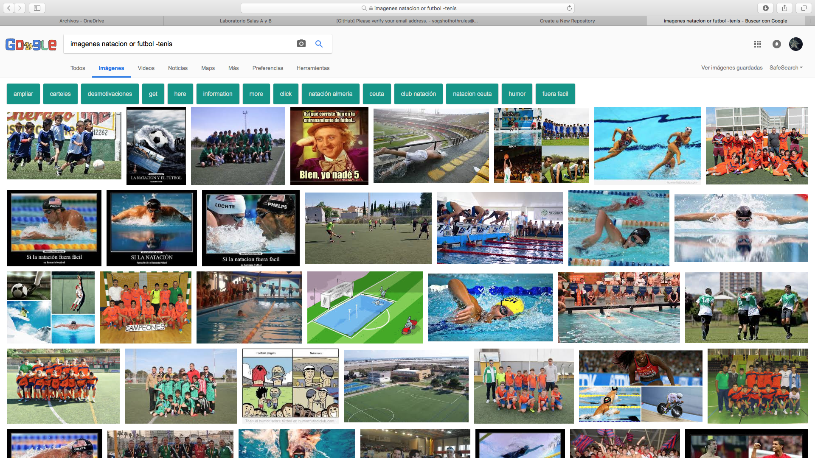

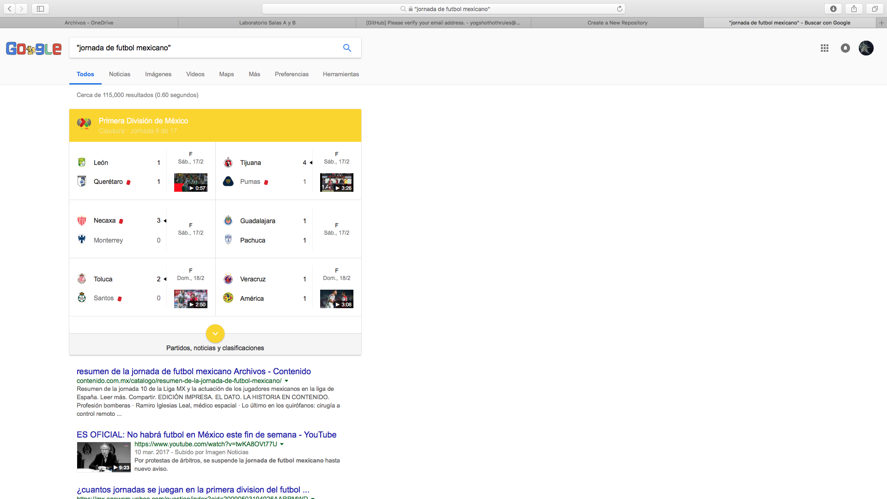

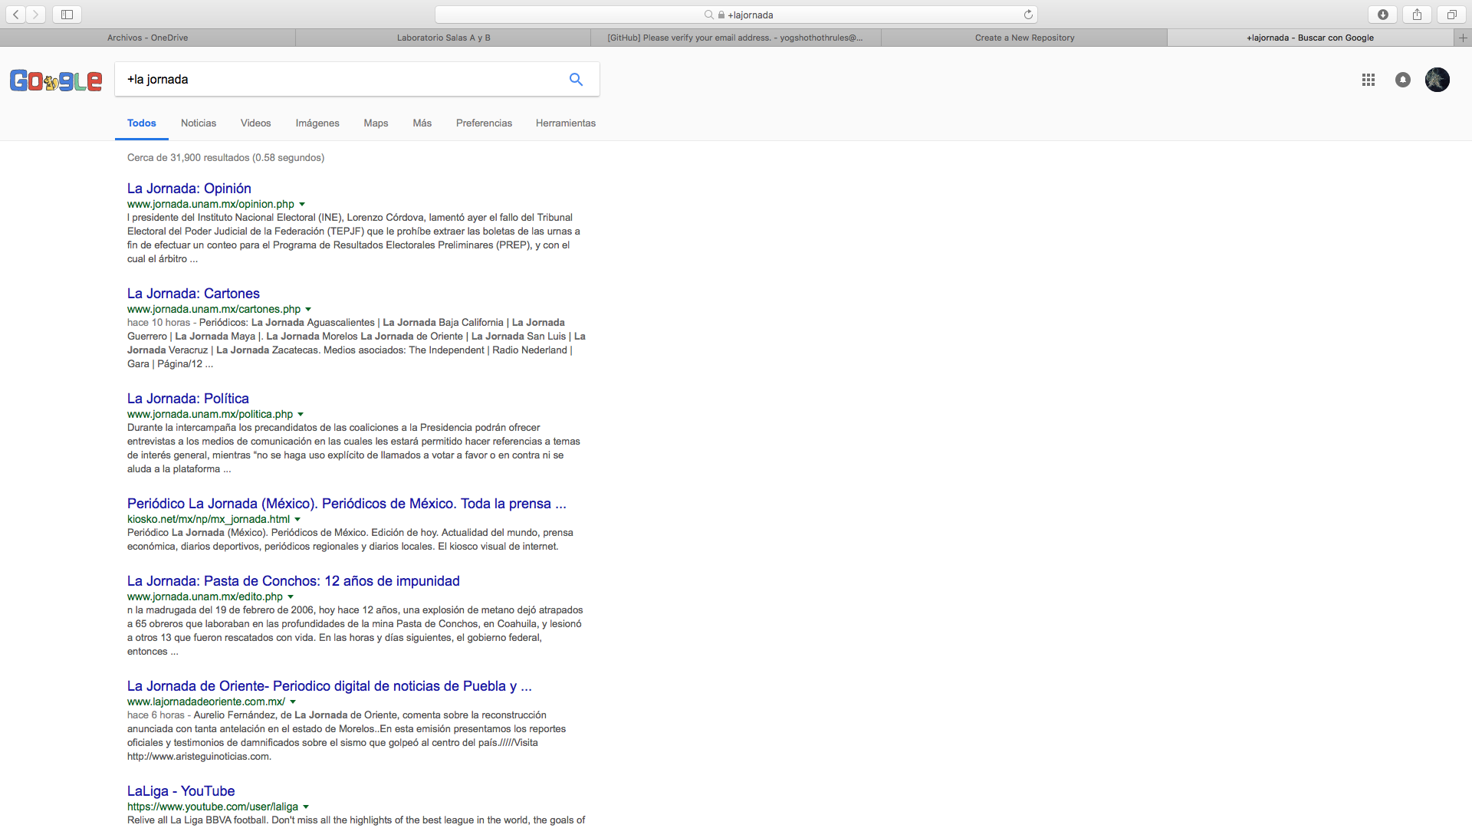

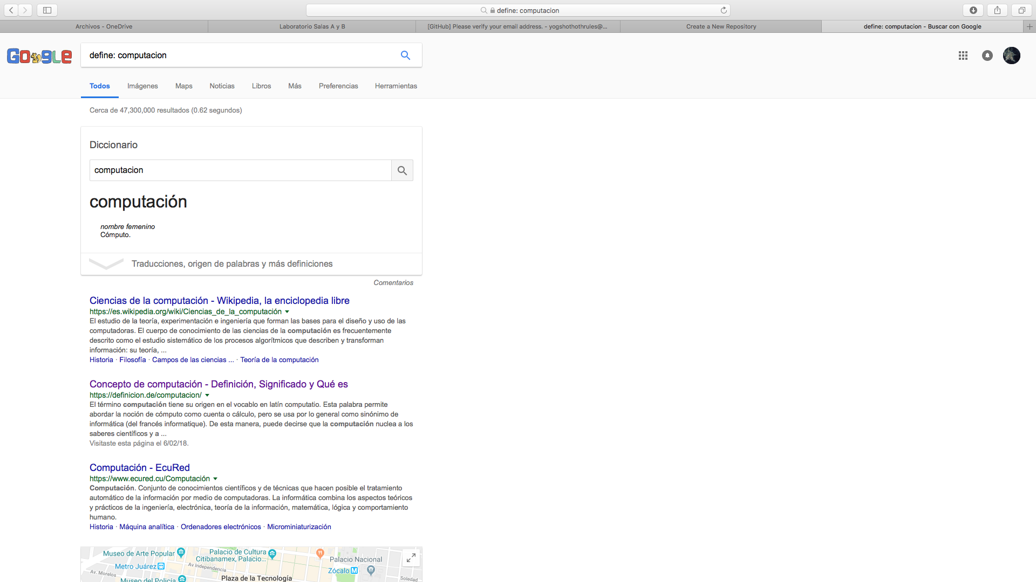

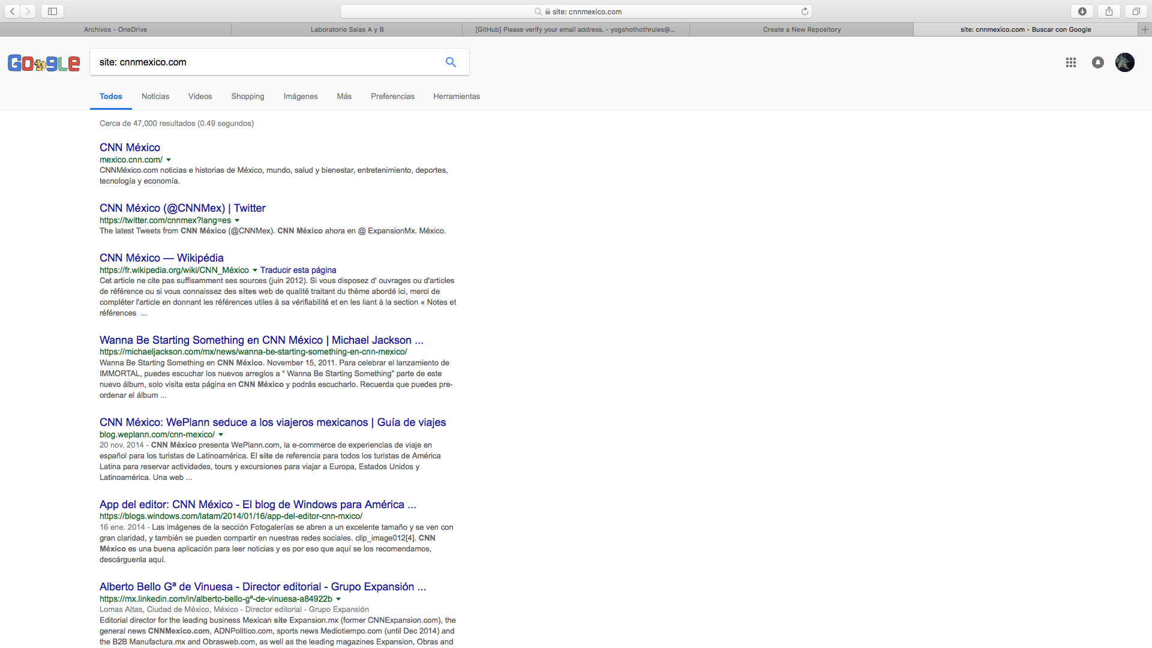

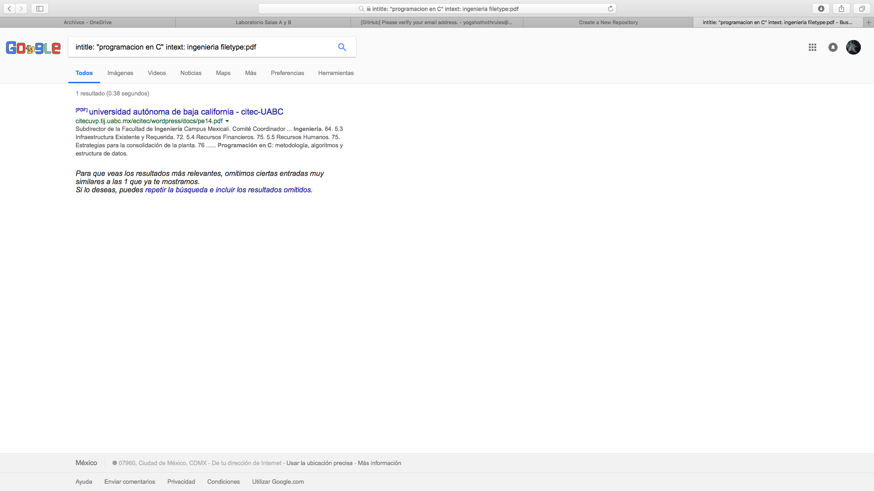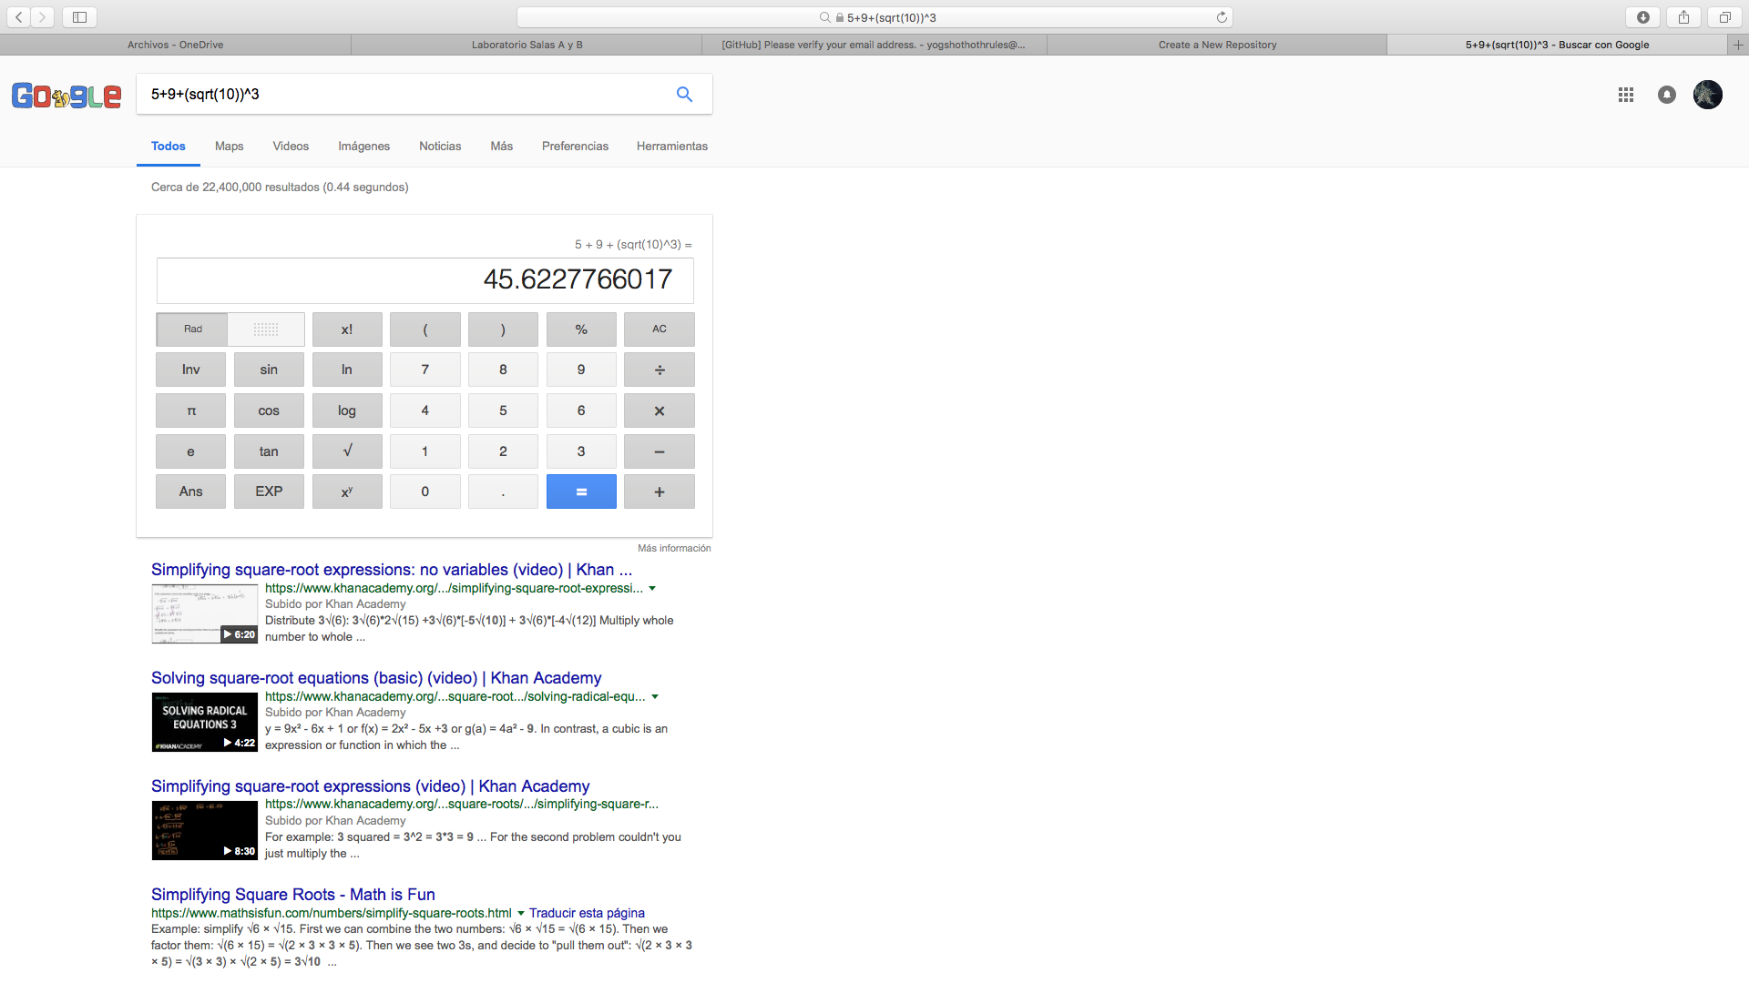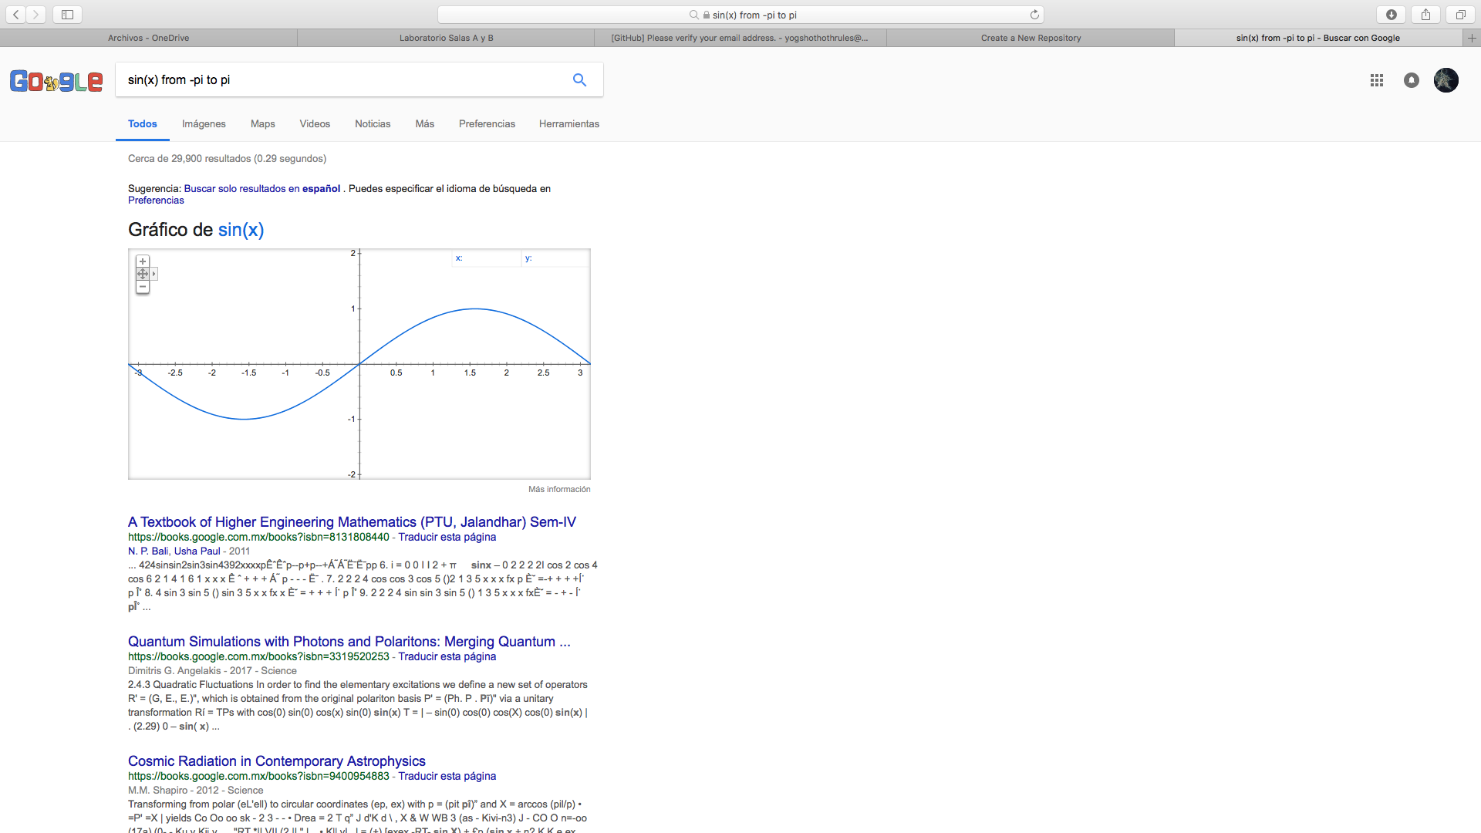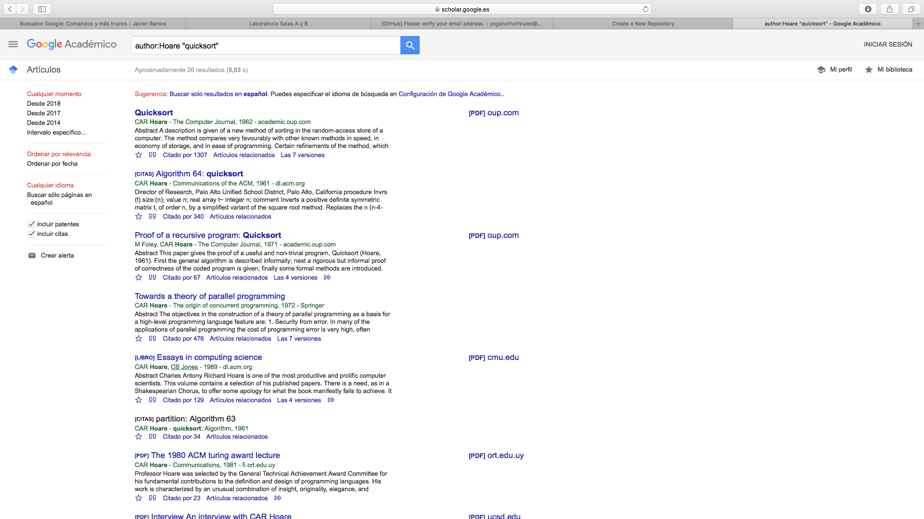

Actividad en Casa

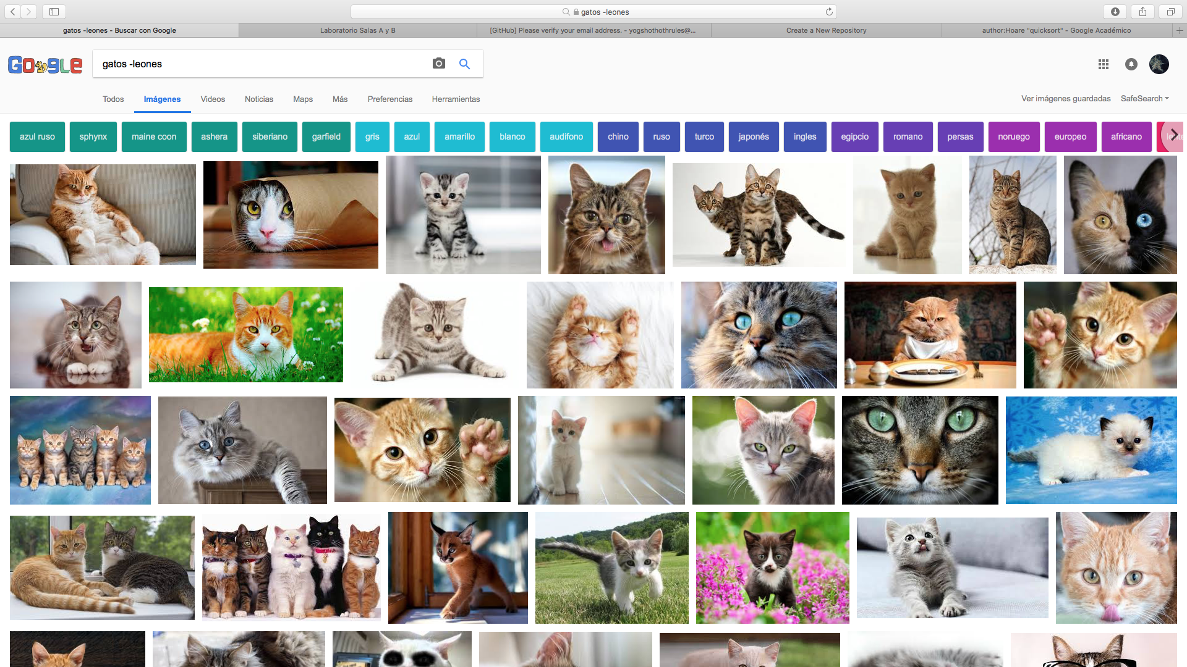

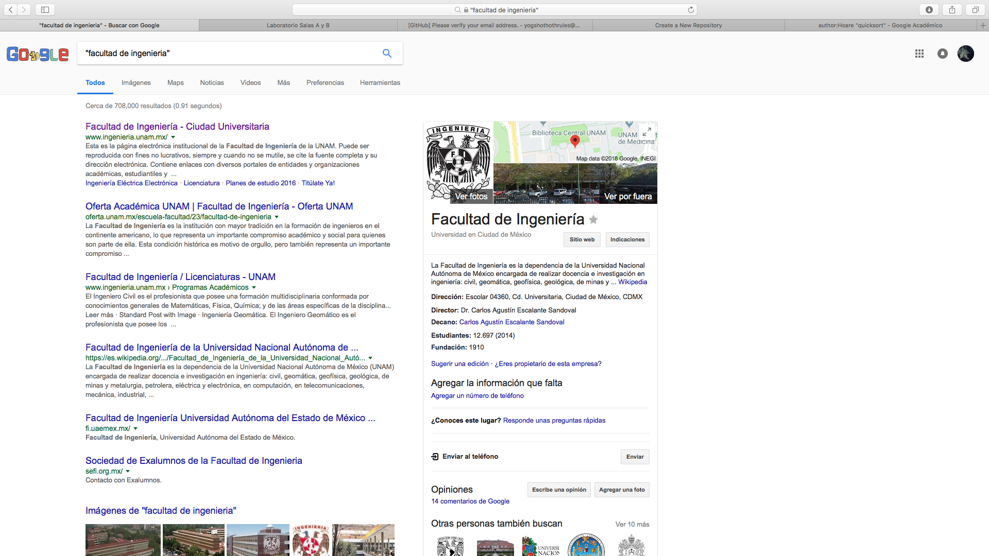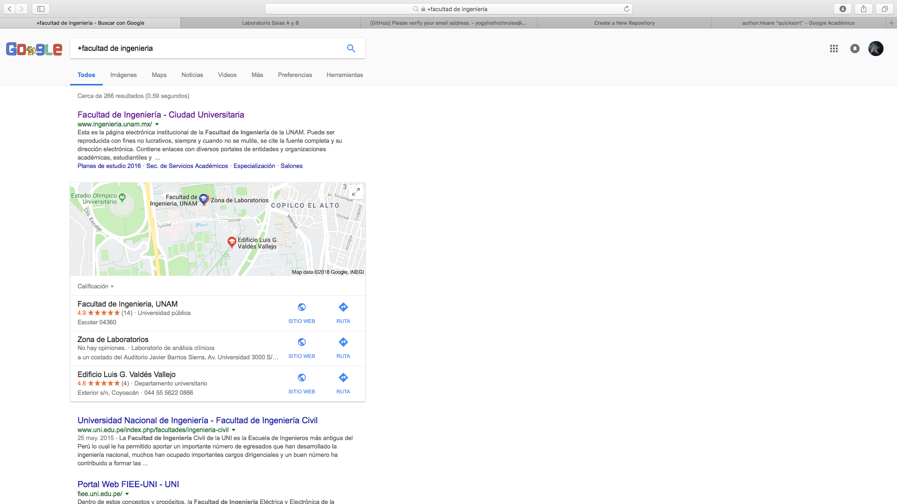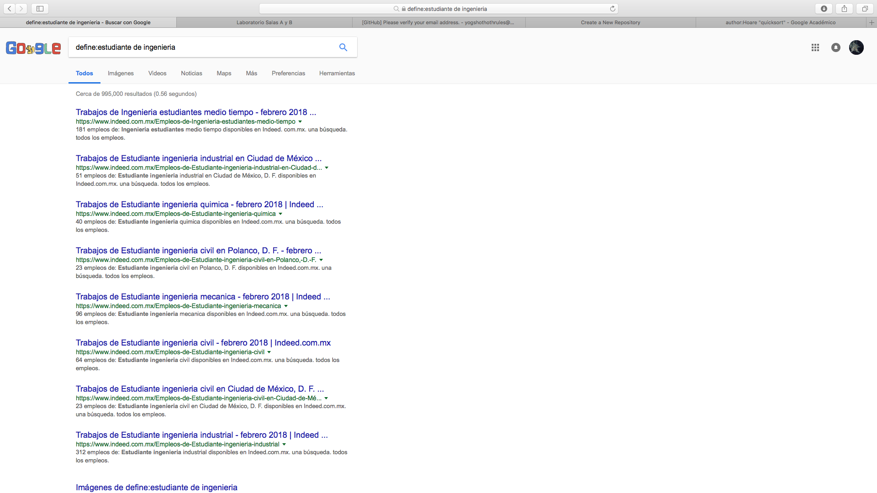

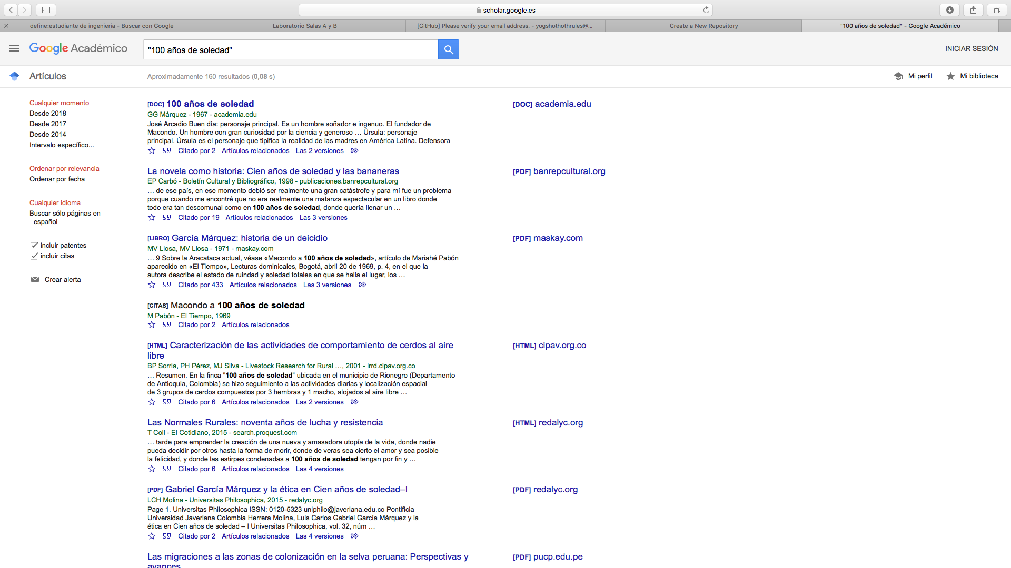

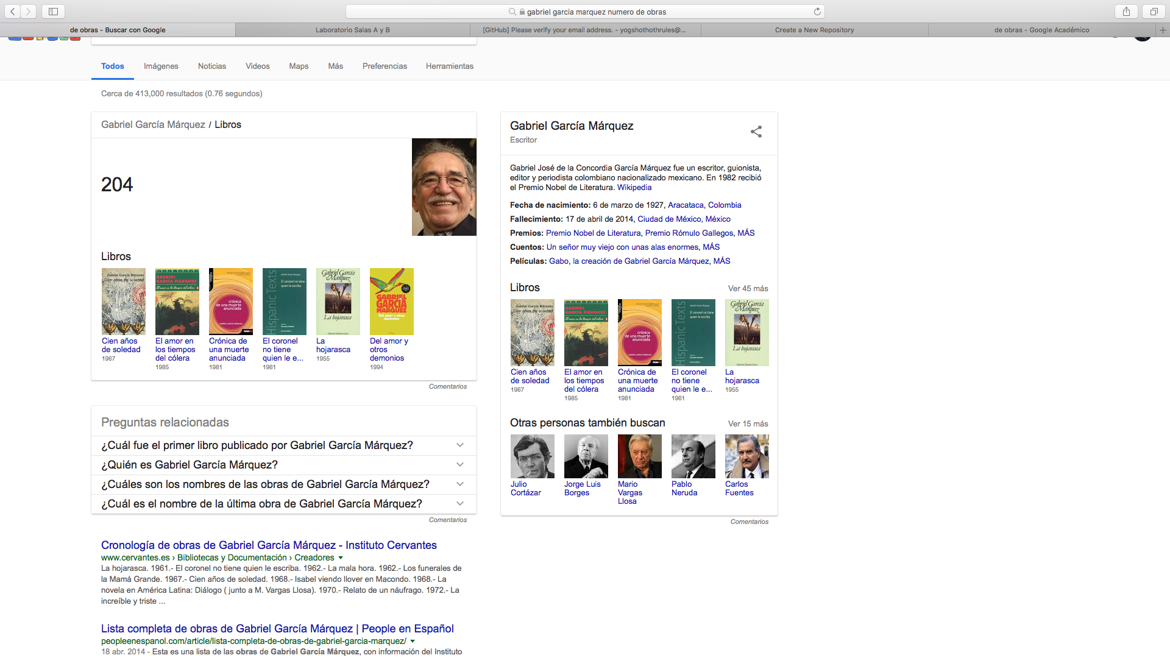

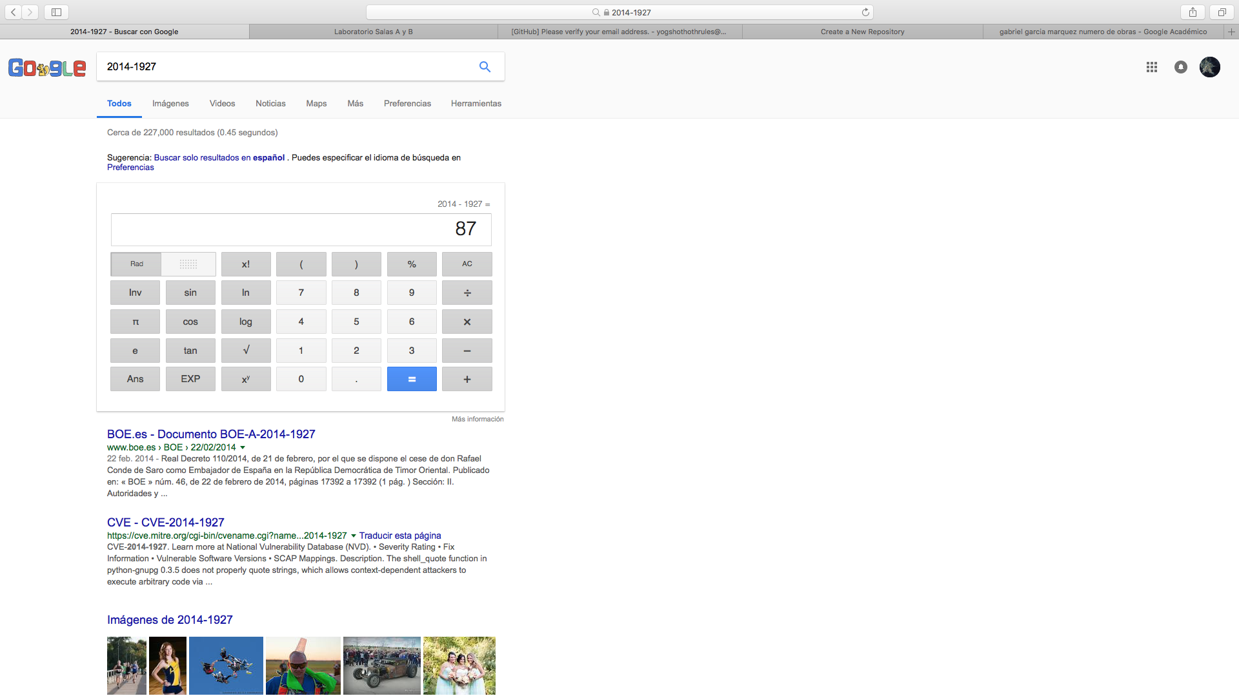

Autor: Gabriel Garcia Marquez

Nº de obras: 204

Años que vivio:87

**Conclusiones**

La practica se llevo a cabo sin ningun inconveniente ya que esta estaba explicada de manera muy detallada y concreta, ademas de esta era realmente sencilla y facil de comprender.

Por algunos problemas no fui capaz de guardar las capturas de pantalla de la practica en el laboratorio por lo que me vi en la necesidad de volver a hacer las capturas en la computadora de mi casa.